ЛИДИЯ ВЛАДИМИРОВНА ЛИТВЯК
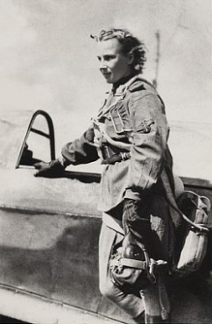
Лидия Владимировна Литвяк родилась в Москве 18 августа 1921 года в семье рабочего-железнодорожника. С юных лет она мечтала о небе. В 1935 году Лиде было 14 лет. Окончив семилетку, она поступила в Кировский аэроклуб и уже через год совершила первый самостоятельный полет. Кроме того, Лидия прошла обучение на курсах геологов и участвовала в экспедиции на Крайний Север. После этого снова вернулась в авиацию, поступив в Херсонскую авиационную школу. По окончании обучения была переведена в Калининский аэроклуб, где стала работать инструктором. До войны за время работы ею были подготовлены 45 пилотов.

Когда началась Великая Отечественная война 1941-45 гг., Лидия стремилась попасть на фронт. В Уфе, куда был эвакуирован аэроклуб, она узнала о формировании трех женских авиаполков под руководством М. Расковой и поехала в Москву. Так, в октябре 1941 года Лидия Литвяк добровольцем была принята в Красную Армию и зачислена пилотом в женскую авиационную часть.

Формирование женских авиационных полков
В конце 1930-х годов профессия летчика была очень популярна среди молодежи. Благодаря таким героям, как Гризодубова, Раскова и Осипенко, ее стали выбирать и девушки. В то время специальности «пилот» и «военный летчик» воспринимались как синонимы. В стране было создано большое количество аэроклубов, принимавших в свои ряды всех, прошедших вступительные испытания.

Сразу после начала войны многие девушки-пилоты подали заявление в военкомат и получили отказ. К участнице знаменитого беспосадочного перелета 1938 года Герою Советского Союза Марине Расковой приходили сотни писем от пилотов с просьбами зачислить их в действующую армию.

Марина Михайловна лично знала И.В. Сталина и обратилась к нему с инициативой по использованию на фронте женских летно-технических кадров, которая была поддержана. 8 октября, во время самых тяжелых дней наступления немецко-фашистских войск на столицу, появился приказ №0099 «О сформировании женских авиационных полков ВВС Красной Армии». Требовалось сформировать 3 полка – 586-й истребительный, 587-й ближнебомбардировочный и 588-й ночной бомбардировочный из числа женщин, находившихся на службе ВВС КА, ГВФ и ОСОАВИАХИМе.

Личный состав полков набирали из девушек-добровольцев по направлению комсомольских организаций. «Конкурс» был очень высок, но отобрать около 450 человек удалось довольно быстро. Среди них оказалось совсем немного профессионалов, в основном это были спортсменки-планеристки. Сформированное соединение получило название «Часть 122» и 16 октября было переброшено в г. Энгельс Саратовской области.

9 декабря из состава части был выделен 586-й истребительный авиаполк, в состав которого вошли 25 девушек, сдавших экзамен по материальной части истребителя Як-1. 28 января 1942 года в полк начали поступать долгожданные машины Як-1. До весны 1942 года пилоты проходили практические занятия.
Лидия Литвяк быстро зарекомендовала себя как бесстрашный пилот. Однажды, ослушавшись запрета на вылеты из-за сильной пурги, она полетела на самолете У-2 на другой аэродром, чтобы привезти необходимый для ремонта самолета винт. Начальник Энгельской школы полковник Багаев объявил ей выговор за невыполнение приказа, а Марина Раскова похвалила за смелость при личной встрече.
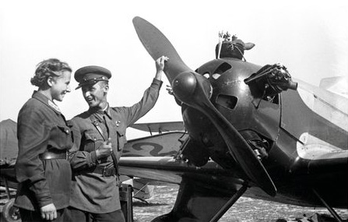
Л.В. Литвяк, окончившая школу учлётов Пролетарского аэроклуба ОСОАВИАХИМа и летчик-инструктор В.У. Логинов. Москва. 1940 г.

15 апреля 1942 года Лидия начала боевую работу в системе ПВО г. Саратова. Она совершила 35 вылетов на патрулирование над городом и сопровождение транспортных самолетов с военными спецгрузами до фронта. За 5 месяцев смогла подготовить себя для службы в действующей армии и освоила истребитель Як-1.

10 сентября 1942 года, добившись перевода в 287 ИАД (истребительную авиационную дивизию), Литвяк была направлена в район напряженных боев в г. Сталинград. 13 сентября во время своего второго боевого вылета она сбила вражеский двухмоторный бомбардировщик Ju-88 (Юнкерс-88), а истребитель Me-109 (Мессершмитт-109) подбила в паре. Вечером того же дня выяснилось, что попавший в плен пилот Мессершмитта является немецким асом из отборной эскадры «Рихтгофен». 27 сентября Лидии удалось сбить Ju-88 в небе над Сталинградом.

В авиаполку Литвяк познакомилась с будущими боевыми подругами: Катериной Будановой, Раисой Беляевой, Марией Кузнецовой. По просьбе Лидии на капоте ее истребителя была нарисована белая лилия, а радиопозывным стал «Лилия-44». Сослуживцы дали ей прозвище «Белая лилия Сталинграда», а друзья называли просто Лиля.

В январе 1943-го Лидия Литвяк и Екатерина Буданова были зачислены в состав 296-го истребительного полка, где девушкам пришлось воевать наравне с мужчинами. Затем подруг перевели в полк асов – 9 ГвИАП (гвардейский истребительный авиационный полк), которым командовал Герой Советского Союза Л.Л. Шестаков.

В одном из боев 11 февраля самолет Лидии Литвяк был подбит. Ей пришлось совершить вынужденную посадку на территории противника. Девушку выручил один из своих истребителей, который открыл огонь по фашистам, совершил посадку и, посадив на колени к себе в кабину Лидию, взлетел и доставил ее к своим.

К концу февраля на борту самолета Як-1 Лидии Литвяк было уже 8 звезд по числу сбитых самолетов противника. 23 февраля она получила свою первую награду – орден Красной Звезды.
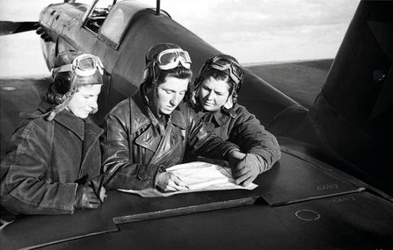
Старший сержант Лидия Литвяк, младший лейтенант Екатерина Буданова и младший лейтенант Мария Кузнецова у истребителя Як-1. Район г. Сталинграда. 1943 г.
В марте 1943 года обстановка в воздухе стала особенно тяжелой: в зону действия полка все чаще вторгались группы из отборных истребительных эскадр «Удет» и «Рихтгофен». 22 марта Лидия участвовала в перехвате группы бомбардировщиков Ju-88 и сбила один из них. Подоспевшая на выручку шестерка истребителей Me-109 пошла в атаку. Лидия заметила их первой, и одна встала на пути вражеских самолетов, чтобы прикрыть свою группу и этим помочь ей выполнить задание. После 15 минут боя Литвяк вернулась на аэродром, раненая и на искалеченной машине. Доложив о выполнении задании, она потеряла сознание.

Из госпиталя Лидию направили долечиваться домой в Москву. Однако спустя всего неделю она вернулась на фронт.

В апреле Лидия Литвяк вышла замуж за пилота своего полка – своего ведущего Алексея Саломатина. Командир эскадрильи 296 ИАП Саломатин был одним из лучших асов 8-й воздушной армии. Он воевал с первых дней войны и был участником легендарного боя «семерых против 25-ти». 1 мая 1943 года ему было присвоено звание Героя Советского Союза.

5 мая с недолеченным ранением Лидия вылетела на сопровождение бомбардировщиков. Завязался бой, в котором она сбила Me-109, а через два дня ею был сбит еще один Мессершмитт.

21 мая 1943 года в авиакатастрофе во время испытаний самолета на глазах у своих боевых товарищей и Лидии погиб капитан Алексей Саломатин. Для нее это стало тяжелым ударом.

В конце мая в зоне фронта, где действовал полк, появился вражеский аэростат-корректировщик артиллерийского огня. Было совершено много попыток сбить его, но тщательно обороняемый зенитными батареями аэростат оставался невредим. Задачу решила Лидия. Взлетев с аэродрома, она прошла далеко вдоль линии фронта, затем углубилась в тыл противника и на цель зашла уже из глубины вражеской территории, со стороны солнца. Атака длилась несколько секунд. За эту значимую победу Лидия Литвяк была награждена орденом Красного Знамени.

15 июля Литвяк отправилась на сопровождение штурмовиков в составе шестерки. Около линии фронта наши истребители вступили в бой с 30 бомбардировщиками, сопровождаемыми шестеркой Ме-109. Лидия лично сбила Ju-88, а в паре с ведомым – Me-109. В бою была ранена, но ехать в госпиталь отказалась. К тому времени Литвяк получила статус «свободного охотника»: пилота, который мог вылетать без определенного задания и охотиться за техникой люфтваффе.
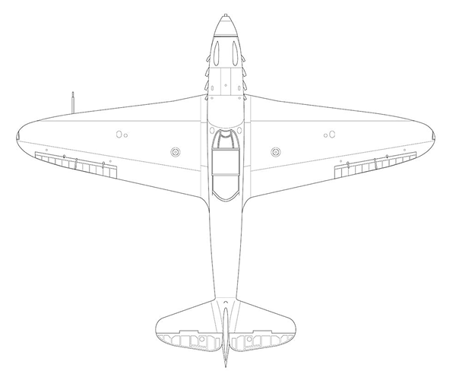
Схема Як-1: Peter Kaboldy. Yakovlev Yak-1

Як-1
Советский одномоторный самолет-истребитель времен Второй мировой войны.
Годы выпуска: 1940-1944
Всего выпущено около 8734 единиц

Характеристики самолета Як-1 первой модификации, который выпускался с 1940 по 1941 год:
- Экипаж: 1 человек
- Длина: 8,48 м
- Размах крыла: 10 м
- Масса пустого: 2445 кг
- Масса взлетная: 2950 кг
- Мощность двигателя номинальная: 1020 л.с.
- Максимальная скорость у земли: 472 км/ч
- Практическая дальность: 650 км
- Практический потолок: 10000 м
18 июля в бою с немецкими истребителями погибла Катя Буданова – лучшая подруга Лидии Литвяк.

21 июля во время боевого задания Лидия была ведомой у командира своего полка Ивана Голышева. Двойку атаковала семерка мессершмиттов. Проявив взаимовыручку, Лидия сбила один из четырех Ме-109, напавших на командира. Ее самолет был подбит, а она совершила посадку на фюзеляж рядом с позициями советских войск. Девушке помогли добраться до своей части, выделив автомобиль с водителем.

В конце июля – начале августа шли тяжелые бои на рубеже реки Миус, который закрывал дорогу на Донбасс. Прорыв немецкой обороны на земле давался тяжело. Борьба за господство в воздухе стала ожесточенной. 1 августа 1943 года Лидия совершила три вылета. В одном из них в паре с ведомым сбила Ме-109 и еще один – лично. Противник отступил. Наша шестерка стала уходить на обратный курс. Неожиданно из облаков вынырнул Ме-109 и, прежде чем скрыться, успел дать очередь по ведущему с бортовым номером 23 – самолету Лидии Литвяк. Як провалился, но, по словам ведомого Лидии, Александра Евдокимова, перед самой землей летчица пыталась выровнять машину.

На следующий день были организованы срочные поиски, которые так и не увенчались успехом. По всей линии фронта шли тяжелые бои. Местных жителей в селах почти не было, а те, кто остался, сообщали противоречивые сведения. В район падения самолета приезжали и после освобождения территории, но 25 августа погиб Александр Евдокимов – единственный свидетель падения самолета. Официальные поиски прекратили.

Командованием полка Лидия Литвяк была представлена к званию Героя Советского Союза посмертно. К сожалению, из-за статуса «пропала без вести» командование дивизии, проявив осторожность, не утвердило представление, ограничившись орденом Отечественной войны I степени.

Лидию искали и после войны. В 1946 году командир 73-го ГвИАП И. Запрягаев послал в район предполагаемого падения самолета Литвяк группу, но это не дало результата. В конце 1960-х по стране пошла волна поиска погибших фронтовиков. В 1971 году кружок юных следопытов школы №1 г. Красный Луч попытался обнаружить место гибели Лидии Литвяк. Летом 1979 года их поиски увенчались успехом. Исследователи выяснили, что летом 1943 года на окраине хутора Кожевня упал советский истребитель. Пилотом оказалась раненая в голову девушка. Она похоронена в братской могиле в селе Дмитровка Шахтерского района Донецкой области. Дальнейшие расследования подтвердили, что это была Лидия Литвяк.

В июле 1988 года в личном деле Лидии Литвяк статус «пропала без вести» был заменен на «погибла, выполняя боевое задание». Ветераны полка возобновили ходатайство о присвоении ей звания Героя Советского Союза. 5 мая 1990 года Лидии Владимировне Литвяк посмертно присвоено звание Героя Советского Союза. В 1993 году ее подруге Кате Будановой также присвоили звание Героя Российской Федерации посмертно.

Лидия Литвяк совершила 168 боевых вылетов, лично сбила 12 самолетов противника и еще 4 в группе. Она является самой результативной женщиной-летчиком в истории Второй мировой войны.

